«Память сердца: Блокадный Ленинград»
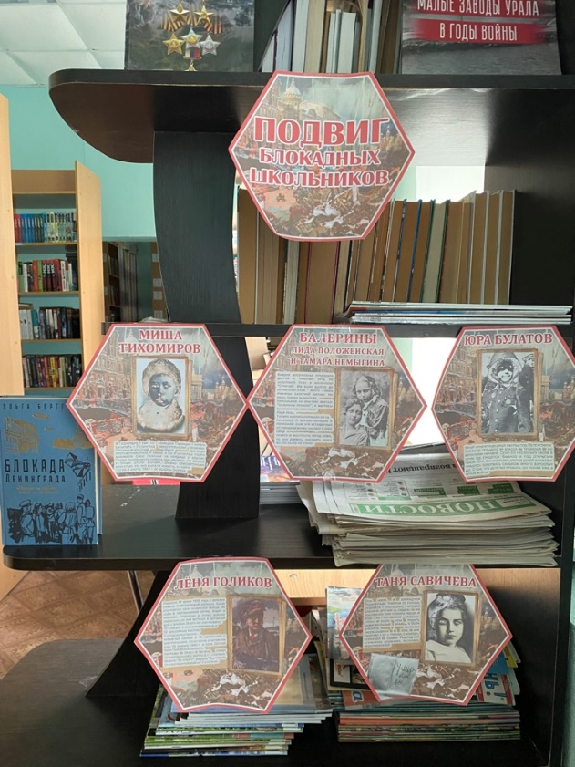
9 и 10 сентября в Сарановской библиотеке состоялся информационный час о начале блокады Ленинграда – это не просто лекция, а возможность всех посетителей погрузить в историю, показать трагедию и подвиг через разные форматы:
- чтение отрывков из воспоминаний блокадников, стихов Ольги Берггольц, блокадных дневников (акцент был сделан на дневник Тани Савичевой);
- рассмотрение норм выдачи хлеба, что входило в состав блокадного хлеба;
- книжная выставка;
- минута молчания в память о жертвах блокады
Важный диалог разговора коснулся о мужестве и стойкости жителей блокадного Ленинграда! О том, как в тяжелейших условиях сохранялись человечность, взаимопомощь и стремление к знанию!


